Класс эшен, өй эшен эшләп фотога төшереп vildanova.i@bk.ru почтасына 15.04 сәг. 18.00га кадәр куярга!

Китаптан ТИГЕЗЛЭМЭЛЭР ЧИШУ дигэн теманы укы.
Бирелгэн ссылка буенча кер https://school-assistant.ru/?predmet=matematika&theme=reshenie_uravnenij
Кагыйдэлэрен укы.

Класс эше: №№1319(г,е,ж)

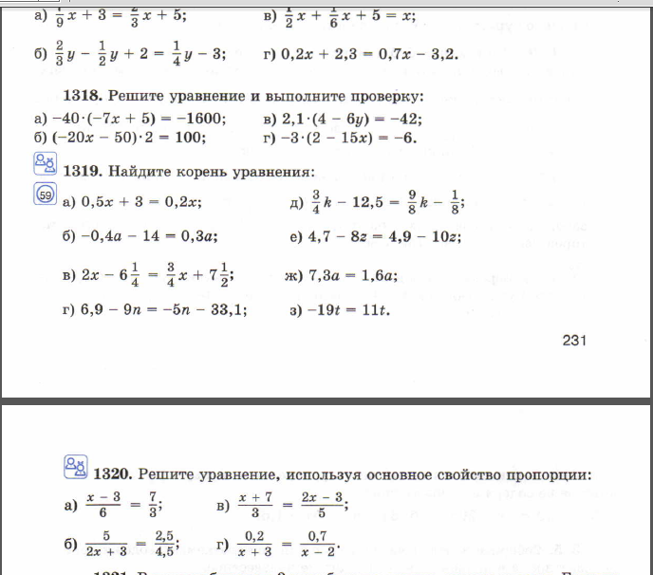

ӨЙ эше №1320(в,г)

